UNIVERZITA PARDUBICE
Fakulta elektrotechniky a informatiky
Semestrální práce A z předmětu
(KST/BMOSI) Modelování a simulace 2025/2026

Aleš Tlučhoř

V xx dne 07.10.2025
Obsah
Analýza 3
Zadání 4
Úkoly 5
Výkres součástek v pouzdru hodinek 6
Model ze simulačního softwaru Arena 7
Výsledky 9
Grafy 11
1.1 Průběžný odhad pravděpodobnosti 11
1.2 Růst celkových nákladů 11
Závěr 12

Analýza
Pomocí metody Monte Carlo byla simulována montáž součástek S1–S4 do pouzdra hodinek o šířce 30 mm. Cílem bylo určit pravděpodobnost, že se součástky nevejdou do pouzdra (F <2 mm) nebo že volný prostor bude menší než 4 mm, a z toho odvodit celkové náklady na neúspěšné pokusy (5 USD za kus).
Byly porovnány dva scénáře:
- Základní – původní rozměry S3
- Vylepšený S3 – součástka S3 se upraví na jiné hodnoty TRIA (7.6; 8.0; 8.1)
Uvažujeme čtyři náhodné rozměry kritických součástek (S1–S4), které v modelu vystupují jako proměnné d1, d2, d3 a l. Jejich šířky mají tyto rozdělení:
- d1 ~ Normální: μ = 7.0 mm, σ = 0.4 mm
- d2 ~ Rovnoměrné: a = 9.1 mm, b = 9.9 mm
- d3 ~ Normální: μ = 6.5 mm, σ = 0.45 mm
- l ~ Trojúhelníkové: a = 7.6 mm, b = 8.0 mm, c = 8.4 mm

Šířka pouzdra je b = 30 mm. Celkový volný prostor počítáme jako proměnnou
SoucetDelky = d1 + d2 +d3 + l – p1 – p2
p1 a p2 = překryvy součástek
p1 = 2.0 mm, p2 = 1.5 mm

Mezi každou krajní součástkou (součástky S1 a S4) a samotným pouzdrem hodinek musí být vždy prostor alespoň 1 mm, přičemž standardně jsou tyto volné prostory plánovány na 2 mm na každé straně

- Decide blok v Aréně
If (SoucetDelky) > 28 → True → Nevejde
- Decide blok v Aréně
If (SoucetDelky) > 26 → True → MensiNez4mm

Zadání
Výrobce luxusních hodinek „Delayed & Co.“ řeší problém při výrobě, který spočívá v omezení prostoru pouzdra hodinek pro jednotlivé součástky u velmi žádaného typu hodinek. Pouzdro tohoto typu hodinek má rozměry a = 20 mm a b = 30 mm (viz obrázek 1). Z tohoto pohledu je kritické umístění 4 součástek, které jsou velmi náročné na výrobní proces a předem nelze určit jejich přesný rozměr (v mm). Pracovně si můžeme tyto součástky označit S1–S4, přičemž schéma uspořádání těchto součástek je znázorněno na obrázku 1. Mezi každou krajní součástkou (součástky S1 a S4) a samotným pouzdrem hodinek musí být vždy prostor alespoň 1 mm, přičemž standardně jsou tyto volné prostory plánovány na 2 mm na každé straně. Při nepřesnosti ve velikosti součástek jsou součástky vždy těsně u sebe dle obrázku 1, případná volná místa vznikají mezi pouzdrem hodinek a strojkem. Rozměry a jejich rozdělení jsou uvedeny v tabulce 1.

Úkoly
Společnost hodlá provést poměrně rozsáhlou studii (v řádu několika milionů USD) zabývající se dalšími výrobními postupy, přičemž vstupenkou do výběrového řízení je vypracování detailní analýzy týkající se uvedeného problému. Společnost chce získat odpovědi zejména na tyto otázky:
1. Jaká je pravděpodobnost, že náhodně vybrané součástky S1–S4 nebude možné umístit do pouzdra hodinek?
2. Jaká je pravděpodobnost, že pro náhodně vybrané součástky S1–S4 bude celkový volný prostor (součet obou stran) menší než 4 mm?
3. Jaké jsou náklady vynaložené na ověření možnosti použití náhodně vybraných součástek S1–S4, které ale nebylo možné použít z důvodu nesplnění stanovených rozměrů pouzdra hodinek (s respektováním volných míst mezi strojkem a pouzdrem hodinek)? Na jedno takové ověření je nutné počítat náklady ve výši 5 USD.
4. U součástky S3 je možné u výrobních strojů těchto součástek změnit nastavení tak, že parametry součástek budou odpovídat těmto parametrům a = 7,6, b = 8,0 a c = 8,1. Vedla by taková úprava vstupních podmínek k nějakým úsporám? Rozdíl ve vyhodnocených nákladech znázorněte formou grafu.
Pro získání výsledků použijte metodu Monte Carlo a všechny hodnoty dokumentujte graficky dle návodu na přednáškách. Zpracování studie proveďte jak ve vybraném vyšším programovacím jazyku (tak, aby bylo možné realizovat opakovatelnost pokusů), tak i v simulačním nástroji Arena

Výkres součástek v pouzdru hodinek
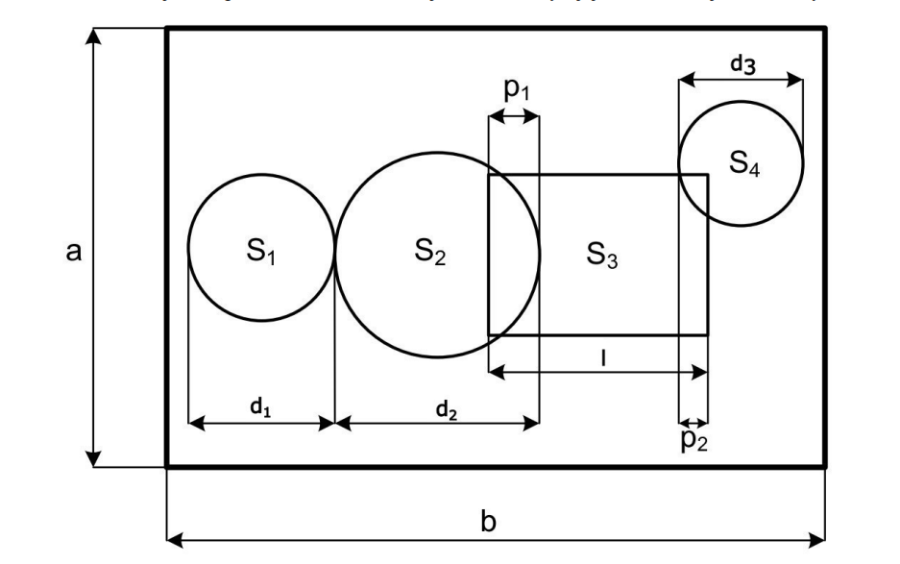
Obrázek 1: Umístění kritických součástek v pouzdru hodinek
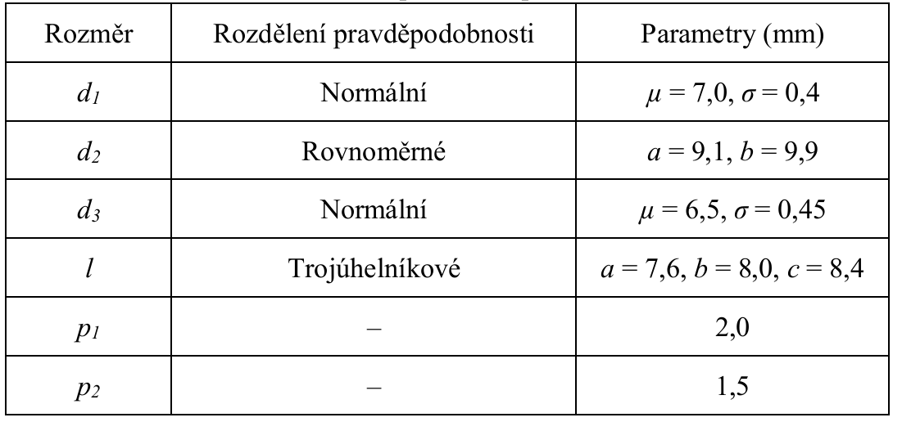
Tabulka 1: Specifikace parametrů

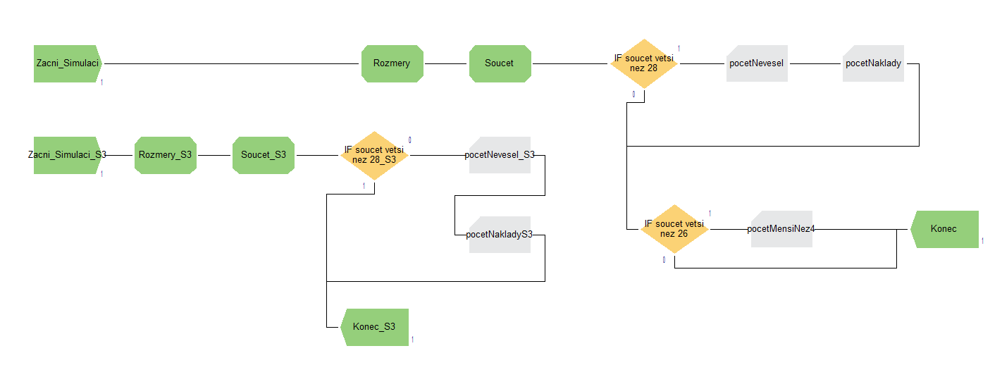
Model ze simulačního softwaru Arena
Obrázek 2: Model z Areny

Simulace běží v režimu 10 000 replikací, využívá bloky Create, Assign, Decide, Record, Dispose.

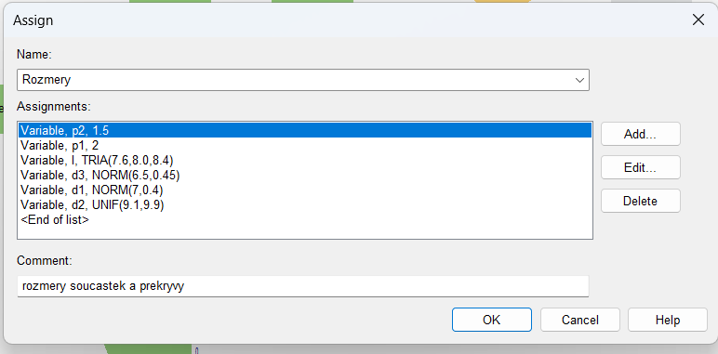
Obrázek 3: Assign blok s rozměry

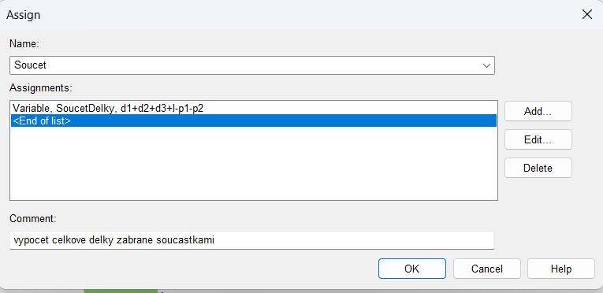
Obrázek 4: Assign blok se součtem délek

Výsledky
Výsledky – C# vs Arena
Scénář: Základní (TRIA 7.6–8.4)
- C#:
  - Počet simulací → 10 000
  - Nevejde (F <2) → 2 251 → (22,51 %)
  - Méně než 4 mm (F <4) → 9 876 → (98,76 %)
  - Celkové náklady → 11 255 USD
- Arena:
  - Nevejde (F <2) → 2303 → 2303/10000 → (23,03 %)
  - Méně než 4 mm (F <4) → 9 903 → 9903/10000 → (99,03 %)
  - Celkové náklady → 2303 * 5 → 11 515 USD
Scénář: Vylepšený S3 (TRIA 7.6–8.1)
- C#:
  - Počet simulací → 10 000
  - Nevejde (F <2) → 1 774 → (17,74 %)
  - Méně než 4 mm (F <4) → 9 852 → (98,52 %)
  - Celkové náklady → 8 870 USD
- Arena:
  - Nevejde (F <2) → 1 819 → 1819/10000 → (18,19 %)
  - Celkové náklady → 1819 * 5 → 9 095 USD

Proměnná: NeveselMensiNez2 → počet: 2303 → Nevejde (F <2)
Proměnná: S3_NeveselMensiNez2 → počet: 1819 → Nevejde (F <2)
Proměnná: S3_pocetNakladu → počet: 9095 → Celkové náklady
Proměnná: pocetMensiNez4 → počet: 9903 → Méně než 4 mm
Proměnná: pocetNakladu → počet: 11515 → Celkové náklady

Proměnné S3_pocetNakladu, S3_NeveselMensiNez2 jsou z vylepšeného scénáře S3
Proměnné NeveselMensiNez2, pocetMensiNez4, pocetNakladu jsou ze základního scénáře

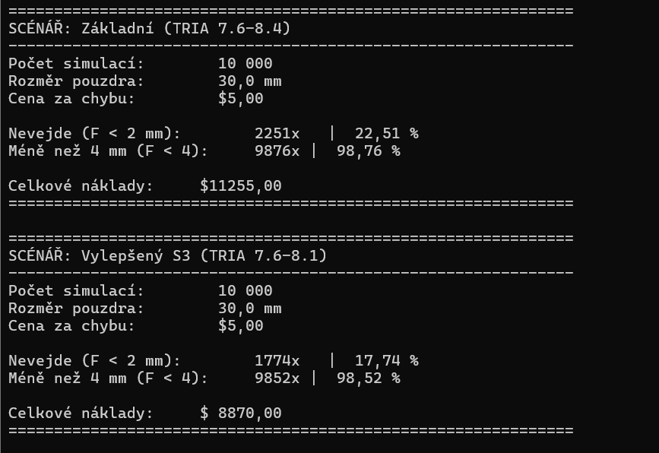
Obrázek 5: Výsledky simulace ze C#

Grafy

Průběžný odhad pravděpodobnosti
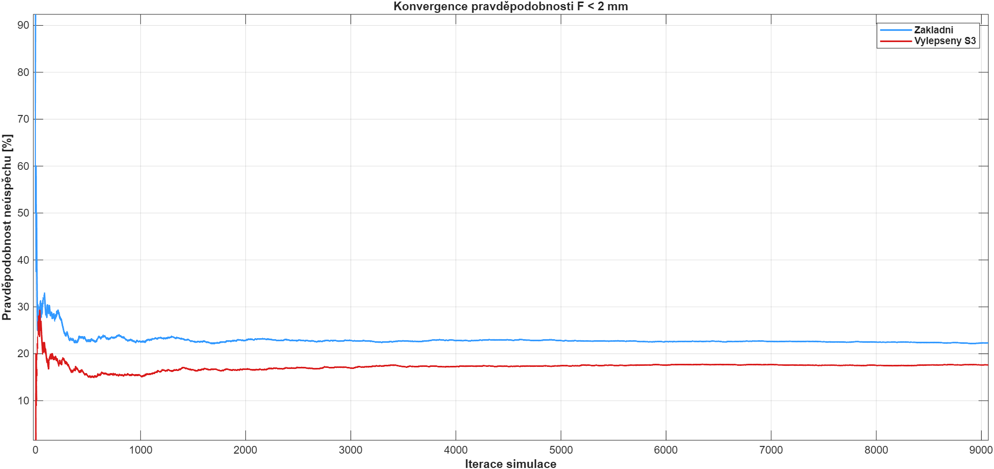
Obrázek 6: Graf Konvergence pravděpodobnosti

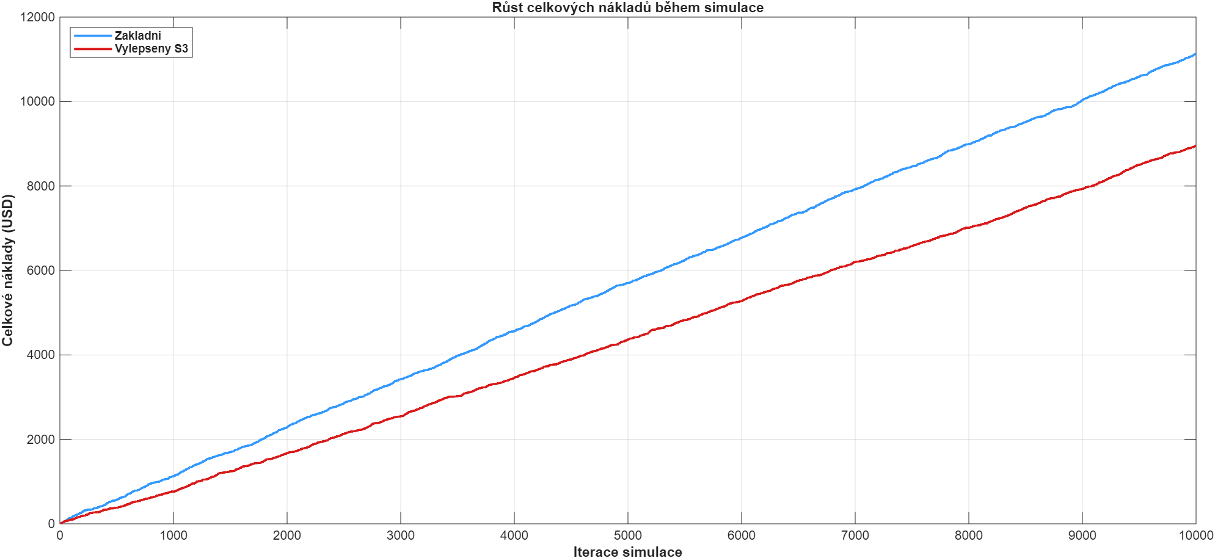
Růst celkových nákladů
Obrázek 7: Graf Růst celkových nákladů během simulace

Závěr
Simulace umístění součástek S1–S4 do pouzdra hodinek pomocí Monte Carlo simulace ukázala, že drobné úpravy rozměrů kritických součástek mohou významně ovlivnit pravděpodobnost selhání a celkové náklady výroby.
Simulace provedené v C# i v Arena poskytly srovnatelné výsledky, což potvrzuje spolehlivost odhadů.
Porovnání výsledků základního scénáře a vylepšeného scénáře S3 ukázalo, že úprava rozměrů součástky S3 (zmenšení jejího rozměru TRIA 7.6–8.1 oproti původním 7.6–8.4) má znatelný pozitivní dopad na výsledné chování celého systému.

Ve vylepšeném scénáři S3 došlo:
- ke snížení pravděpodobnosti, že se součástky nevejdou do pouzdra (z 22,51 % na 17,74 % v C# a z 23,03 % na 18,19 % v Areně),
- ke snížení celkových nákladů (z 11 255 USD na 8 870 USD v C# a z 11 515 USD na 9 095 USD v Areně),

Z hlediska konvergence pravděpodobnosti lze pozorovat, že odhad pravděpodobnosti selhání se ustálí přibližně kolem 2 000 iteracích simulace. To naznačuje, že počet 10 000 simulací byl zvolen dostatečně vysoký pro získání spolehlivých výsledků.
Celkově lze říct, že vylepšený scénář S3 představuje efektivnější variantu návrhu – přináší nižší riziko montážního selhání a úsporu nákladů.
Výsledky simulací ukázaly, že zmenšení rozměrů součástky S3 by společnosti Delayed & Co. umožnilo snížit celkové náklady na montáž hodinek a zároveň zvýšit pravděpodobnost jejich úspěšného sestavení.

